CCTP type
(Cahier des Charges Techniques et Particulières)

SOLUTION BETON
Système ECOVEGETAL ROC végétalisé
Utilisation modérée à intensive - stationnement en épi

Fourniture et pose d’un système ECOVEGETAL ROC destiné à réaliser des places de parking végétalisées et durables dans le temps. L’épaisseur de la dalle ECOVEGETAL ROC est de 8, 10 ou 12 cm. La dalle ECOVEGETAL ROC est posée sur un lit de ECOVEGETAL MOUSSES porteur, puis remplie d’un substrat ECOVEGETAL MOUSSES adapté à la palette végétale ECOVEGETAL MOUSSES. Le tout permettant l’infiltration des eaux pluviales tout en garantissant une utilisation intensive continue.

- Coupe technique

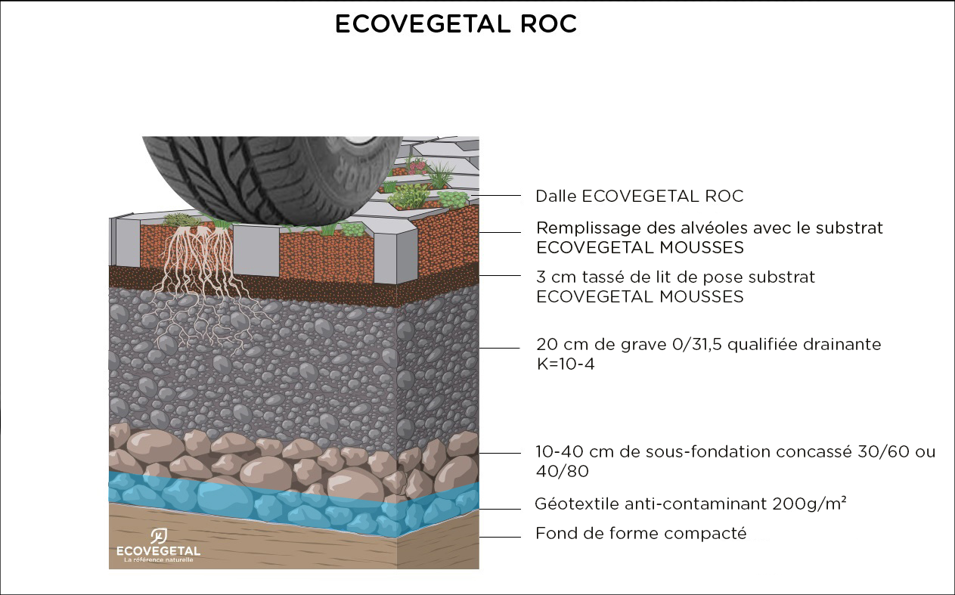
*Contactez ECOVEGETAL pour déterminer le volume d’eau à gérer
et connaître l’épaisseur de sous-fondation à prévoir

- Descriptif des produits

Drain de sécurité : L’usage d’un drain n’est pas obligatoire pour un parking perméable avec un fond de forme peu perméable (K de 10-7 à 10-8 m/s) à la condition de dimensionner la sous-fondation pour assurer le stockage des eaux pluviales. Les résultats du programme de recherche Roulépur ont démontré que les parkings perméables avaient une capacité de rétention d’eau très importante, même avec un fond de forme très peu perméable (10-7 à 10-8 m/s).

Géotextile
Couche filtrante non tissée de fibre polypropylène vierge haute densité, 150 gr/m². Perméabilité normale au plan de 0,080 m/s, résistance à la traction de 12,1 kN/m, résistance au poinçonnement statique de 1,60 kN et ouverture de filtration de 80 μm pour la retenue des fines. Pour la mise en œuvre, prévoir un recouvrement de 10 cm entre les lés.

Sous-fondation 30/60 ou 40/80
Le matériau sera porteur et drainant pour assurer une performance mécanique suffisante. Fourniture et pose d’un concassé non-gélif à 244 cycles avec un pourcentage de vide de 30 à 35 % minimum après tassement. La couche ne peut en aucun cas être inférieure à 10 cm d’épaisseur. Elle assure le stockage de l’eau afin de garantir son infiltration totale. Elle sera exempte de fines (granulométrie de 0 à 5 mm).
L’entrepreneur devra définir la bonne épaisseur de la sous-fondation après validation par une étude hydrologique de sorte à garantir l’infiltration totale des eaux pluviales et la bonne portance du parking.

Grave 0/31,5 qualifiée drainante
Le spectre granulométrique devra respecter les pourcentages des différents granulats afin d’assurer la fermeture de cette couche de fondation pour que le lit de pose en substrat soit retenu. Matériau drainant à granulométrie continue qui assure une bonne stabilité après compactage. La grave drainante devra garantir un coefficient de perméabilité K de 10⁻⁴ m/s. La grave drainante sera non-gélive à 244 cycles. Son épaisseur sera de 20 cm après compactage.

Lit de pose : substrat ECOVEGETAL MOUSSES
De couleur rouge brique et amendé spécifiquement pour permettre une colonisation lente par des végétaux de milieux arides. Substrat à base de terres cuites recyclées issues de matériaux de construction (briques, tuiles, ...) ; Le substrat par sa forte porosité devra assurer une rétention d’eau élevée (30 à 35 % minimum) pour les végétaux des dalles précultivées et garantir un coefficient de perméabilité K de 10⁻⁴ m/s.
Le spectre granulométrique sera de 3/15. Sa structure sera stable. Un rapport de non pollution des nappes phréatiques de type ROULEPUR sera à fournir. Un système naturel de dépollution est impératif, toutes solutions de géotextiles dépolluants seront refusées.

Dalles ECOVEGETAL ROC
Dalles alvéolaires en béton de couleur gris béton, terracotta, ivoire ou anthracite pour parkings, voies de circulation et stabilisation de surfaces. Dimensions 600x400 mm. Epaisseur 80, 100 ou 120 mm. Poids de 26 à 36 kg par unité. Résistance à la flexion > à 6 N/mm².

Remplissage : substrat ECOVEGETAL MOUSSES
Le substrat ECOVEGETAL MOUSSES est le matériau de remplissage des alvéoles. De couleur rouge brique, il s’intègre harmonieusement au domaine de la construction. Mis en œuvre sur une fondation routière classique qui doit être drainante. Amendé spécifiquement pour permettre une colonisation lente par des végétaux de milieux arides. Substrat à base de terres cuites recyclées issues de matériaux de construction (briques, tuiles, ...) ; Granulométrie 3/15 ; Structure stable ; Forte porosité pour la rétention d’eau.

Semis ECOVEGETAL MOUSSES
Palette végétale spécifique pour les espèces végétales sélectionnées, résistantes à une utilisation intensive du parking, proviennent de milieux arides (bord de mer, montagne). Le système ECOVEGETAL MOUSSES crée un véritable écosystème autonome sans entretien. Le couvert végétal du système ECOVEGETAL MOUSSES change au rythme des saisons. Son aspect d’ensemble est hétérogène, il est à la fois fonction de l’usage qui est fait du parking et de l’interaction des végétaux avec le milieu.

Délimitations
Pour délimiter les places de parking, remplir les dalles ECOVEGETAL ROC en béton par des PLOTS ROC. Dimensions 83x83 mm. Epaisseur de 80 à 100 mm. Coloris disponibles : gris béton, ivoire ou anthracite.

BUTEE ROC : Butée de roue en béton

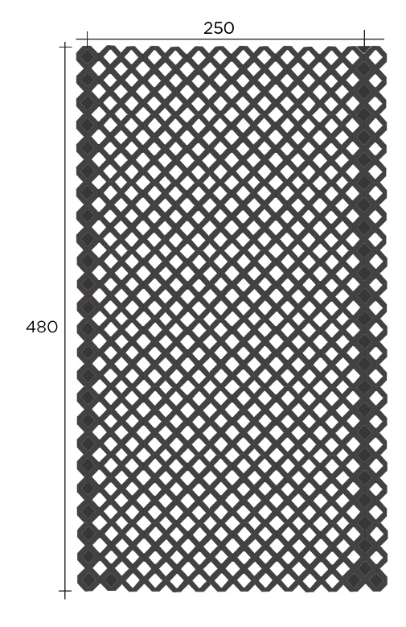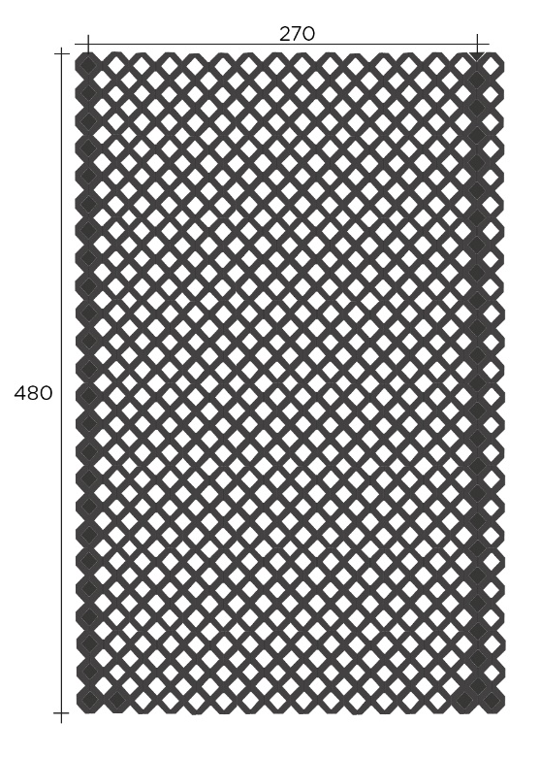

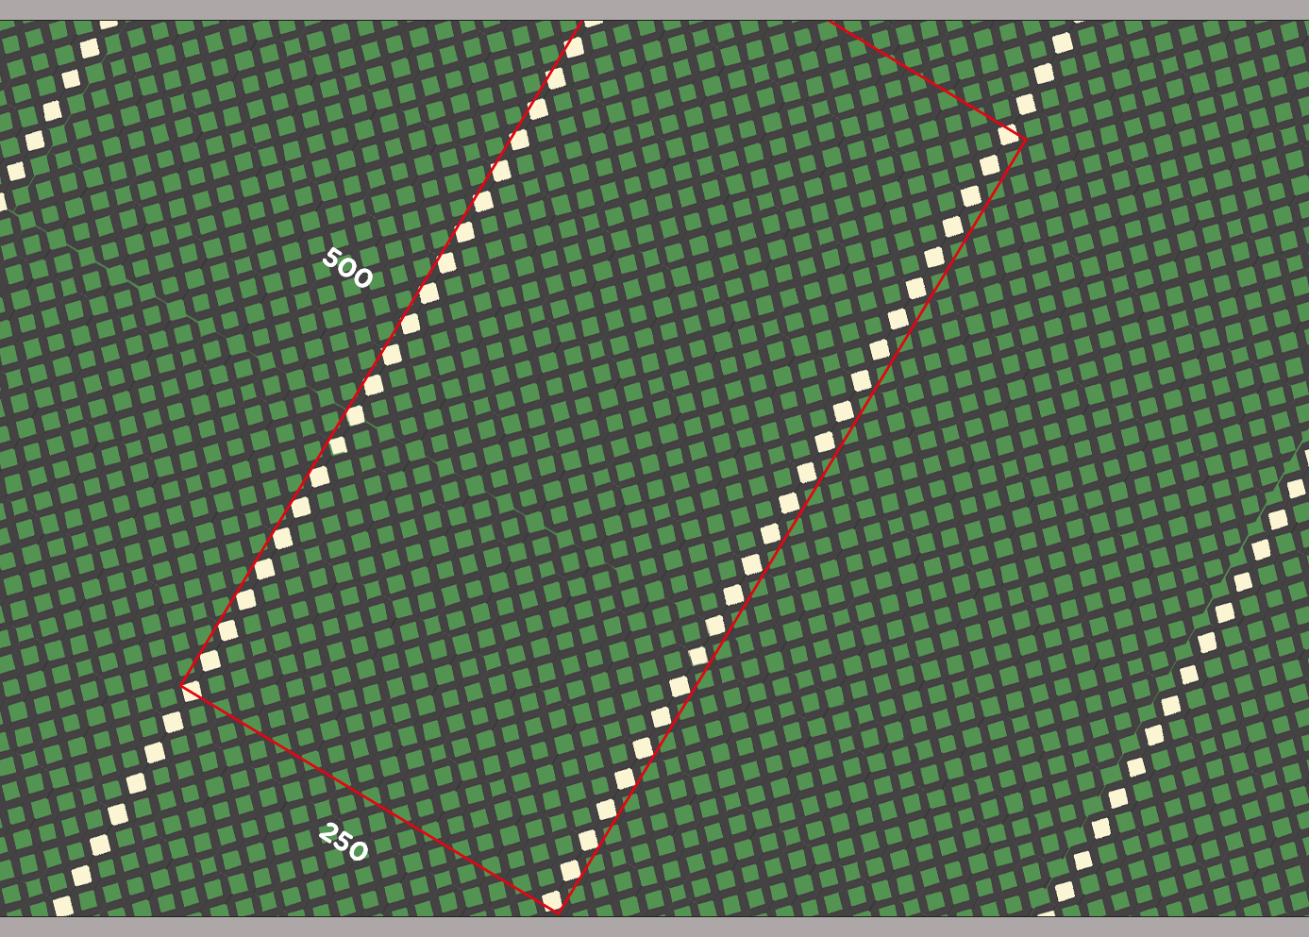
Mise en œuvre

- Décaissement et évacuation du sol en place sur 30 à 60 cm (VL : 30 cm - PL : 60 cm) ;
- Vérifier la perméabilité du fond de forme afin de dimensionner la sous-fondation pour assurer le stockage puis l’infiltration des eaux pluviales ;
- Un drain de sécurité est recommandé, pour un coefficient de perméabilité k <10-6 m/s ;
- Compactage et contrôle de la portance du fond de forme. Performance à atteindre de 50 Mpa de la plateforme avant mise en œuvre des couches de la fondation et pose des dalles pour une utilisation VL ou PL ;
- Poser un géotextile sur l’arase du fond de forme compacté avec recouvrement de 10 cm de lés ;
- Mettre en œuvre la sous-fondation, 10 à 40 cm de concassé drainant 30/60 ou 40/80. Compacter selon les règles de l’art ;
- Fourniture et pose d’une fondation de 20 cm d’un concassé drainant dont le pourcentage de fines est limité ; la grave doit être parfaitement réglée ;
- Compacter selon les règles de l’art, vérifier la déformabilité de la plateforme, contrôler les niveaux ;
- Régler la fondation par un lit de pose de 3 cm compacté type ECOVEGETAL MOUSSES ;
- Poser les dalles ECOVEGETAL ROC ;
- Délimiter les places de parking en insérant les PLOTS ROC de couleur ;
- Remplir les alvéoles de substrat type ECOVEGETAL MOUSSES ;
- Semer les graines de la palette ECOVEGETAL MOUSSES : 5 kg/100m².

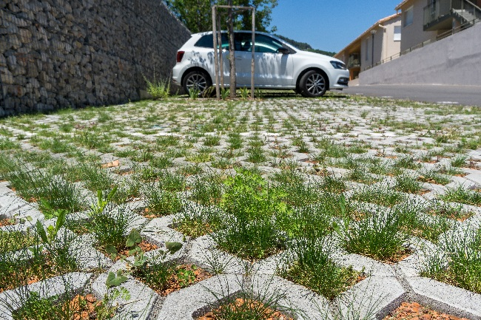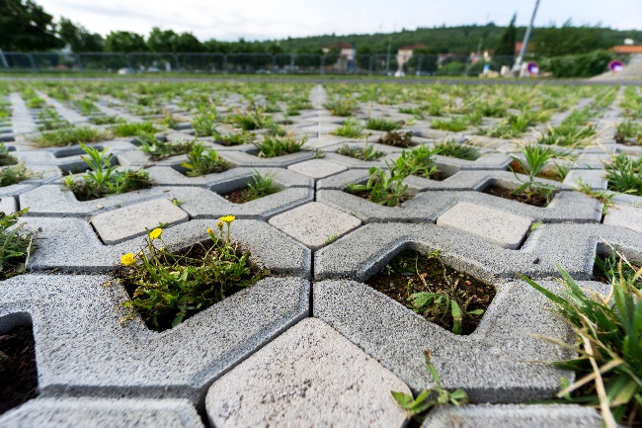

Exemples de mise en œuvre :

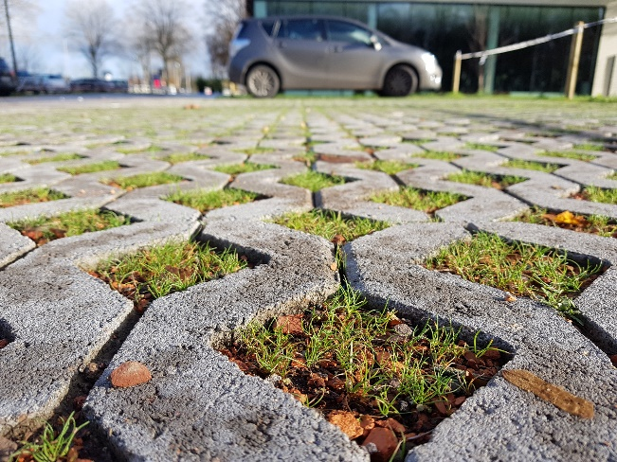
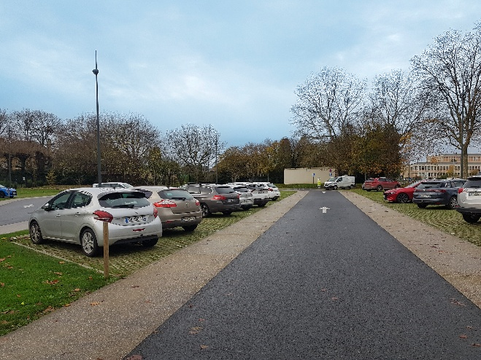

DPGF type
(Décompte des Prix Globaux et Forfaitaires)
SOLUTION BETON
Système ECOVEGETAL ROC végétalisé
utilisation modérée à intensive – stationnement en épi
Descriptif | Unité | PU | PT
Fourniture et pose de l’ensemble des couches du système ECOVEGETAL ROC :  - Décaissement et évacuation du sol en place  - Compactage du fond de forme  - Drain de sécurité : (si perméabilité du sol ≥ à 10-7 ou 10-6 selon la région) fourniture et pose d’un drain annelé diamètre 80 à 100 mm. Le drain sera posé dans un lit de gravier 20/40 dans une tranchée de 20 cm x 20 cm délimitée d’un géotextile.  - Géotextile en polypropylène non tissé, d’une perméabilité normale au plan de 100 L/m².s, résistance à la traction de 6 kN/m, résistance au poinçonnement statique 11100 N, ouverture de filtration de 90 μ. Yc recouvrement des lés.  - Sous-fondation 40/80 : Hauteur de 10 à 40 cm compactés. Concassé non-gélif à 240 cycles.  - Fondation drainante : matériau drainant à granulométrie continue qui assure une bonne stabilité après compactage. Concassé non-gélif à 240 cycles.  - Dalles ECOVEGETAL ROC en béton de couleur ivoire, gris béton, terracotta ou anthracite. Dimensions 600x400 mm. Epaisseur 80, 100 ou 120 mm. Poids de 26 à 36 kg par unité. Résistance à la flexion > à 6 N/mm².  - Remplissage & lit de pose ECOVEGETAL MOUSSES, substrat à base de terres cuites recyclées issues de matériaux de construction (briques, tuiles, ...) ; Granulométrie 3/15 ; Structure stable ; Forte porosité pour la rétention d’eau.  - Semis ECOVEGETAL MOUSSES NORD  - Délimitation des places : PLOTS ROC. Dimensions 83x83 mm. Epaisseur de 80 et 100 mm. Coloris disponibles : anthracite ou ivoire.  - BUTEE ROC en béton | m²  m3  m²  ml  m²  m3  m3  m²  m3  kg  U  U

